Cadence Soc Encounter基本使用方法
辛晓宁 2008-10

- Cadence Encounter简介
Cadence的SOC Encounter是一种用于大规模数字电路或片上系统（SoC）版图设计的自动布局、布线工具。Encounter可根据Synopsys DC综合的标准单元网表文件和标准单元后端库文件，通过版图规划、预布线、时序分析、时钟树综合、详细布线、时序优化等环节，最终输出GDS格式的版图设计文件。
使用Encounter可以比较直观地进行版图的规划和布局，利用内嵌的时序分析工具可以方便地进行时序分析，同其它物理综合工具（如Astro）相比，操作步骤相对较少，相对容易掌握。
Encounter集成了多种布线工具，其中Trial Route是一个快速预布线工具，主要用于在原型设计阶段迅速实现标准的单元的连接，其结果可用来估计和观察芯片的整体或局部布线拥塞程度，也可用于估计寄生参数，以便对芯片的时序进行优化和更准确的分析。注意Trial Route不保证满足设计规则（DRC），也不保证信号完整性（Integrity）。WRoute是一种时序驱动的详细布线工具，该工具对0.18μm以上工艺、少于5层金属的30万门以下规模的设计布线效果较好。NanoRoute是一个考虑并发信号完整性和可制造性的时序驱动布线工具，可用于对芯片进行最终的优化布线。使用NanoRoute需要选择时序驱动引擎（Engine），Encounter的默认选择是CTE（Common Timing Engine），使用CTE时，所有相关任务，包括电容提取、时序分析和时序图生成等都在Encounter中执行。
2．基本设计流程
使用Encounter进行版图设计需要经过以下几个大的操作步骤，其中每个操作步骤有包含多种小的操作步骤。
2.1数据准备
数据准备是最复杂的步骤之一，Encounter需要以下文件：
- 物理库文件
物理库就是后端标准单元库。Encounter需要LEF（Libraries Exchange Format）格式的文件，以下简称LEF文件。LEF文件包含标准单元的版图尺寸、使用的金属层、引脚（PIN）的位置等设计信息以及各层之间的电容、电阻等工艺信息。只进行电路模块设计时，可只准备核单元的LEF文件，完整芯片设计还需要I/O单元的LEF文件。LEF文件通常由芯片生产厂家提供。
- 设计网表文件
Encounter需要verilog格式的设计网表，该网表是Design Compiler或其它逻辑综合工具生成的，其中所有单元必须在LEF文件中存在。完整的芯片设计需要一个“顶层”文件，该文件也要使用verilog语言编写，必须包含I/O PAD单元及I/O单元与核单元的连接关系，这个文件一般需要设计者自己编写。
- I/O分布文件
如果是完整的芯片布线，必须提供一个有关I/O和电源/地线的PAD位置和方向的文件，如果是电路模块设计，也要指定PIN的位置和方向。I/O分布文件需要设计者编写。
- 时序库文件
Encounter可以读TLF（.tlf）格式或Synopsys工艺库格式（.lib）的文件。为保护原始数据，最好使用拷贝。
- 印章（Stamp）时序模型
如果设计中使用了IP核，需要提供印章（Stamp）模型文件。Stamp模型包含两种文件，一个是描述端口和路径时序等模块信息的文件，另一个是提供工艺信息的文件。
- 电容表文件
准确估计延迟需要的文件，应由Foundry在库中提供。
- 时序约束文件
Encounter接收Design Compiler或Prime Time生成的标准时序约束文件，即使用write_script或write_sdc命令生成的文件。
- 映射文件
为加快运行速度，Encounter使用一种简化的cell符号进行布线，这种符号只有cell的轮廓和对外的管脚（pin），没有内部细节。在Encounter中也不能看到真正的版图，但Encounter最后可以输出一个GDS文件，将该gds文件导入到ICFB环境下，可以看到完整的版图。为在ICFB环境下正确显示版图信息，需要在输出时使用一个映射文件，该文件一般在库中提供。
2.2版图规划
2.3预布线和时序分析
2.4时钟树生成
2.5详细布线
2.6时序优化
2.7数据输出
3．布线实例
3.1模块级版图设计
Encounter可以进行整体芯片的版图设计和电路模块的版图设计，模块级设计相对简单，以下以一个FIFO的模块级版图设计为例，介绍模块级的版图设计方法。
开始版图设计之前，必须保证已完成逻辑综合和初步时序分析，至少生成了以下文件：
- verilog格式的映射后网表文件（*.v）；
- 标准约束文件（*.sdc）
3.1.1 工作环境设置
Encounter每次启动后会自动生成许多文件，为避免“破坏环境”，必须首先建立一个工作目录，进入该目录后再启动Encounter。每次操作后，应及时删除过期的log文件等“垃圾文件”。
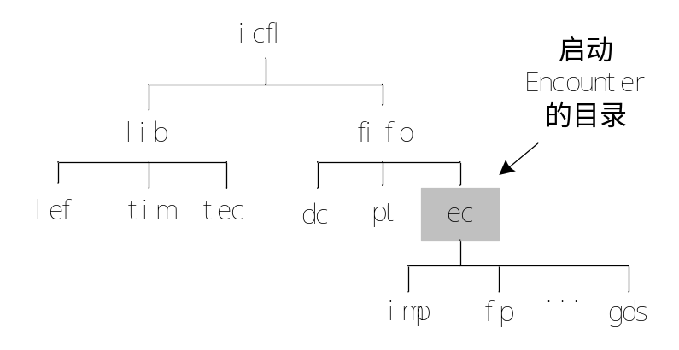
图1 工作环境示意图

为方便操作，各种需要的库文件统一存放在icfl/lib中，在icfl/fifo/dc目录下存放的是DC生成的各种文件。

3.1.2启动Encounter
进入工作目录，在命令窗口中键入
Cd en
Encounter 回车
即可启动Encounter。启动后看到的操作界面如图1所示。
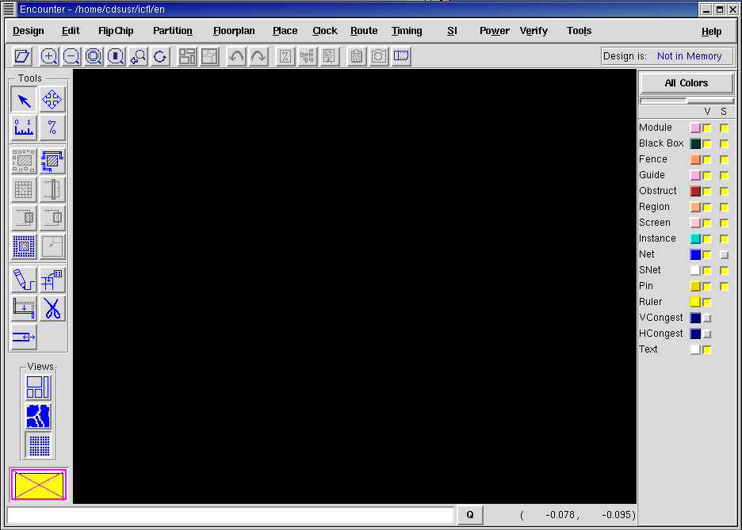
图1 Encounter操作界面

3.1.3 导入设计
在Encounter的主菜单，点击Design→ Import Design可以出现图2所示窗口，如果是首次导入设计，需要逐个导入需要的文件。
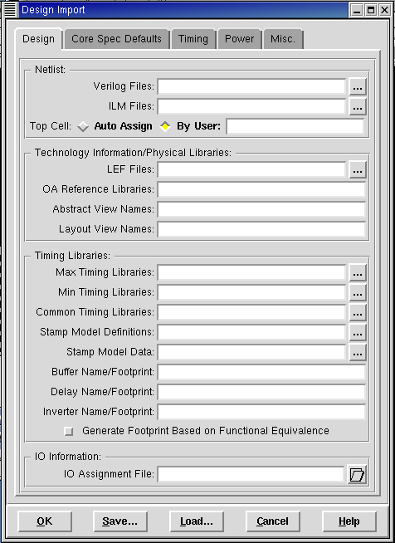
图2 Design Import 窗口

导入文件的基本方法是先点击输入窗口右侧的“…”，Encounter将弹出图3所示窗口。

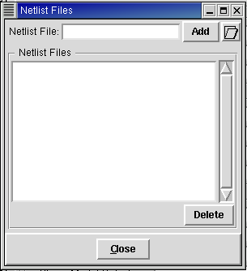
图3 选择文件的窗口

点击“Add”旁边的“书状”图标，该窗口将展开为图4。
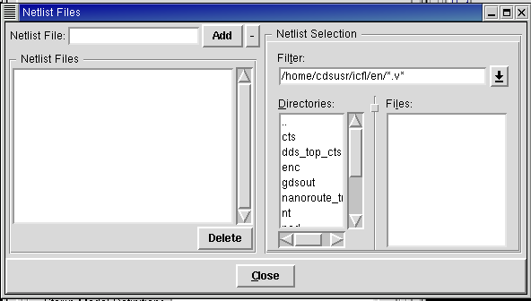
图4 展开的文件选择窗口

如果要输入的文件在“Directories”下的窗口中的某个目录中，双击该目录就可看到该文件，否则点击“..”进入上一级目录。
综合后的verilog文件是icfl/fifo/dc/netlist下的fifo16x8_gate.v，找到后，选中，点“Add”，文件出现在“Netlist File”中，点“close”即可。
输入verilog文件后，需要填写“Top cell”名，应填写设计中的模块名，本例为“fifo16x8”。
接下来，添加LEF文件，时序库存放在icfl/lib/lef中，共需要4个LEF文件，header4_sc.lef和fsa0a_c_sc.lef是“核单元”的LEF文件，其中header4_sc.lef是“头文件”，其内容是库的基本工艺信息，fsa0a_c_sc.lef是“核单元”的库文件，内容是各单元的特有信息。header4_io.lef和fsa0a_c_io.4m.lef是IO单元的LEF文件。添加LEF文件时有次序要求，应先添加header文件，再添加保存具体信息的文件。
时序库存放在icfl/lib/tim中，有3个文件，文件很大，为提高运行速度，开始可以只加入fsa0a_c_sc_tc.lib
(/iclibs/fsa0a_c/2004Q4v1.1/SC/FrontEnd/synopsys/fsa0a_c_sc_tc.lib)，待完成布局规划后，再加如其它两个。
为使Encounter能够自动进行时序调整，需要给出可用的缓冲器、延迟单元和反向器单元的名称，这些特殊单元在实验库中的名称列在表1中，可只添加一部分。
表1 实验库中的特殊单元名称
BUF单元 | BUF1 BUF2 BUF3 BUF4 BUF5 BUF6 BUF7 BUF8 BUF12
DELAY单元 | DLY1 DLY2 DLY3 DLY4 DLY5 DLY6 DLY7 DLY8 DLY12
INV单元 | INV1 INV2 INV3 INV4 INV5 INV6 INV7 INV8 INV12
时钟树BUF | BUF1CK BUF2CK BUF3CK BUF4CK BUF5CK BUF6CK BUF7CK BUF8CK BUF12CK
时钟树INV | INV1CK INV2CK INV3CK INV4CK INV5CK INV6CK INV7CK INV8CK INV12CK

如果想人工分配PIN的位置和方向，需要编写一个IO分配文件，点击“IO Assignment File”右侧图标，可加入。如果没有IO分配文件，软件将自动分配PIN的方向和位置。
添加完基本信息后，Import窗口的情况应大致如图5所示。

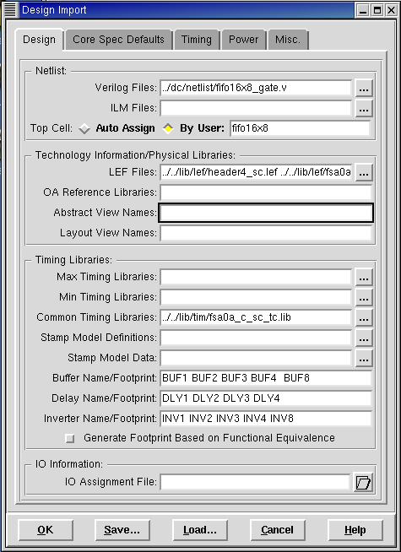
图5 Design Import窗口的内容

除基本数据文件外，还要添加电源和时序信息，点击“Design Import”窗口上的“Power”将出现图6所示窗口。

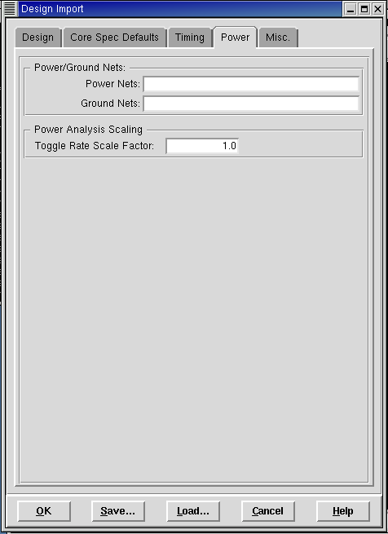
图6 添加Power/Ground网络名称
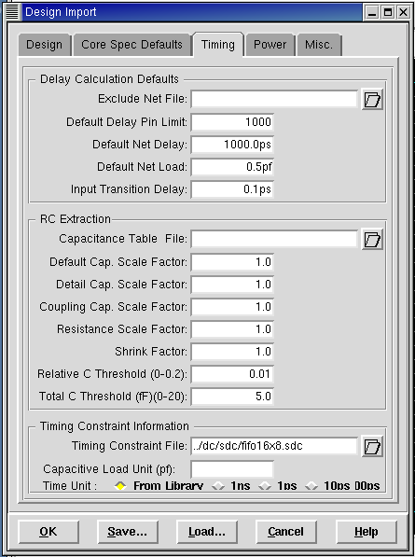
图7 添加时序约束文件

电源线和地线的名称一定要根据库的要求填写，Power的名称应为“VCCK”，地线名称应为“GNDK”
点击“Design Import”窗口的“Timing”将出现图7，这里必须添加的时序约束文件（*.sdc），该文件由DC生成，在icfl/fifo/dc/sdc下。
以上数据文件添加后，点击“Design Import”窗口中的“OK”就可加载所有数据文件，如果在命令窗口中没有错误提示，可以点“Save”将上述操作过程保存到一个文件中，以后进入Encounter后可直接点“Load”加载该文件，不需要再重复上述过程了。
点击“OK”后，Encounter的主窗口如图8所示，中间绿色矩形的范围就是将来版图的布线区，区域的大小是软件根据cell的数量和面积自动确定的。粉红色方块代表要放置的设计模块。

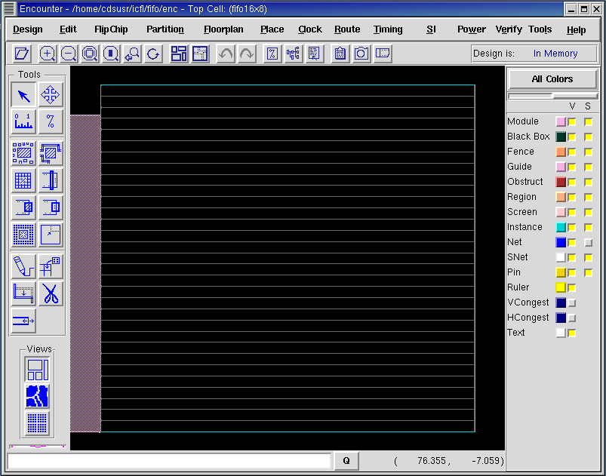
图8 数据加载后的窗口

点击主菜单上的“Tool→Design Browser”可以检查设计数据是否被正确加入，本例出现的内容应如图9所示。
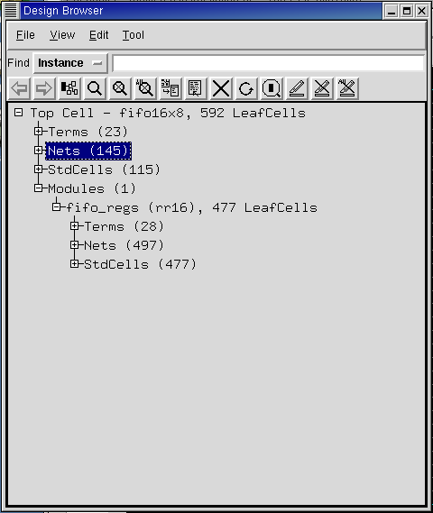
图9 加入的设计

3.1.4 版图规划说明
版图规划定义版图的实际形状或纵横比（aspect ratio），全局或细节布线栅格，核单元和I/O单元的排列方法，角单元的位置等信息。
在主菜单下选择Floorplan→Specify floorplan可以看到图所示的窗口。
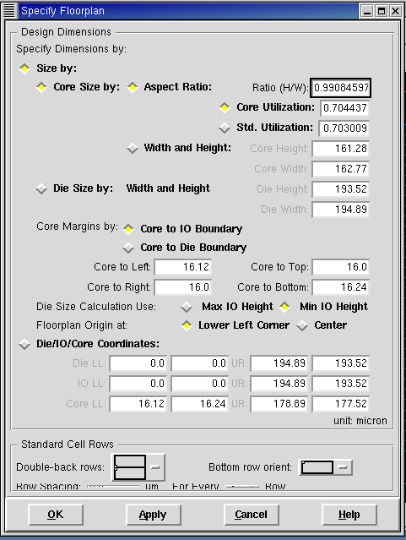
图10

在默认情况下，版图中“核区”的尺寸由“纵横比”和“核利用率”确定。“纵横比”为1的版图为正方型。默认的“核区利用率”是85%，意味着要保留一定的空间给以后需要插入的BUF，用来修正时钟树和优化时序。Core Margins是指“核区”到I/O PAD的间距，为在“核区”的外围布电源和地线环（rings），必须保留足够的间距。这里设为16μm，可以布下一个4μm的电源环和一个4μm的地线环。
做到这里，需要保存一次设计，以便下次启动时，可直接恢复。
选择Design→Save Design保存设计，以后可使用Design→Restore Design直接恢复。
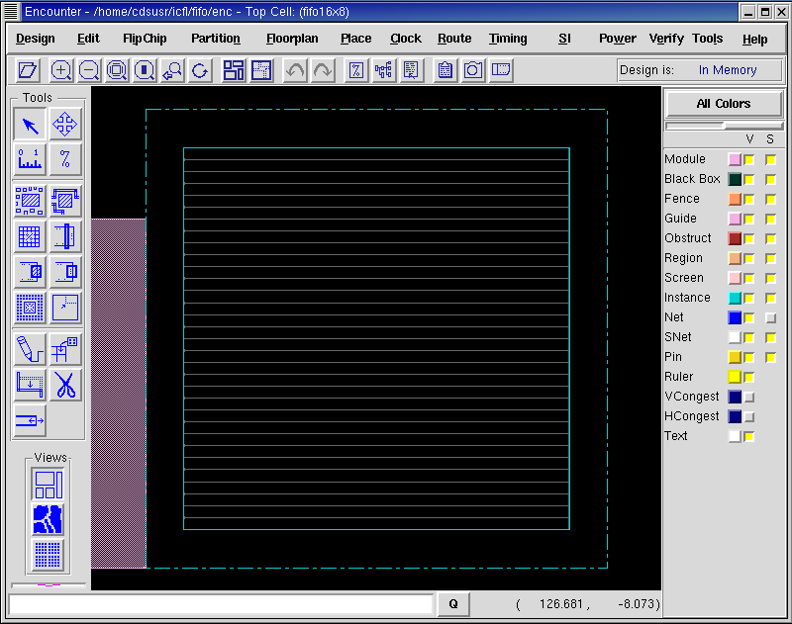
图11 版图规划

3.1.5 生成电源环
在这一步，需要生成环绕“核区”的电源线和地线的“环”，对于较大的版图，还要在中间生成电源条（Stripes）。
选择Floorplan→Power Planing→Add Rings，将出现图所示的窗口。

在弹出窗口的nets一栏中，需要填写网络名称，该名称必须与前面填写电源和地线名称一致，这里必须是VCCK和GNGK。电源环线条的宽度、间距、与“核区”的间距等也需要设置。
如果结果不理想，可以使用Floorplan→Clear Floorplan撤消前面的操作。电源环放置好后，需要使用Route→SRoute布电源线。

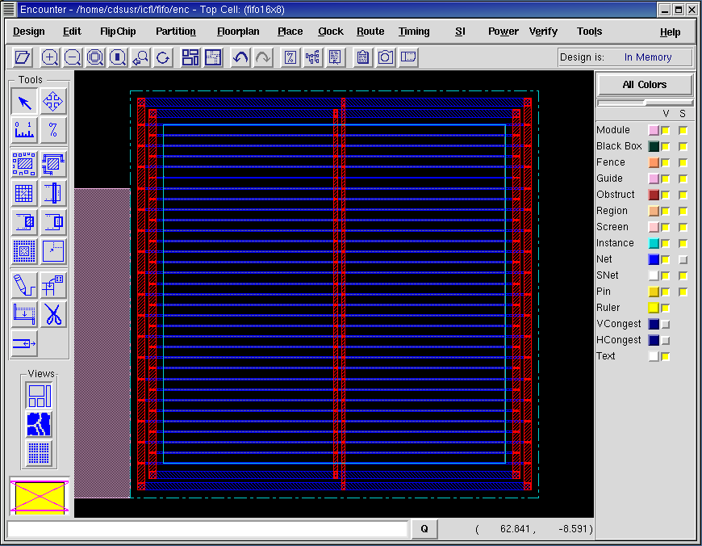
图12

3.2.6 全局网络连接
全局网络连接是连接端子和网络到适当的电源和地。需要连接到电源和地的网络有些在verilog网表中，有些在LEF文件中。操作方法为，点击
Floorplan→Global Net Connections
出现图13。
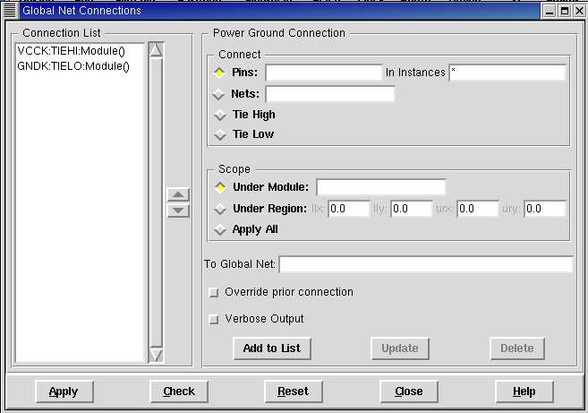
图13 全局连接网络设置

首先在“To Global Net”中填写电源网络VCCK，依次点“Pin”，“Nets”和“Tie High”，再点“Add to List”，将所有需要连接到VCCK的端子和网络添加进来。然后在“To Global Net”中填写地线网络GNDK，依次点“Pin”，“Nets”和“Tie Low”，再点“Add to List”，将所有需要连接到GNDK的端子和网络添加进来。完成以上操作后，点“Apply”退出，再点“Route→SRoute”完成特殊布线，Encounter将生成电源网格。

3.2.7 放置滤波电容
生成电源网格后，需要放“退耦”电容，方法为，点
Place→Filter→Add End Cap
然后在弹出窗口中选择滤波cell。完成操作后可看到连接在电源和地线之间的滤波电容。
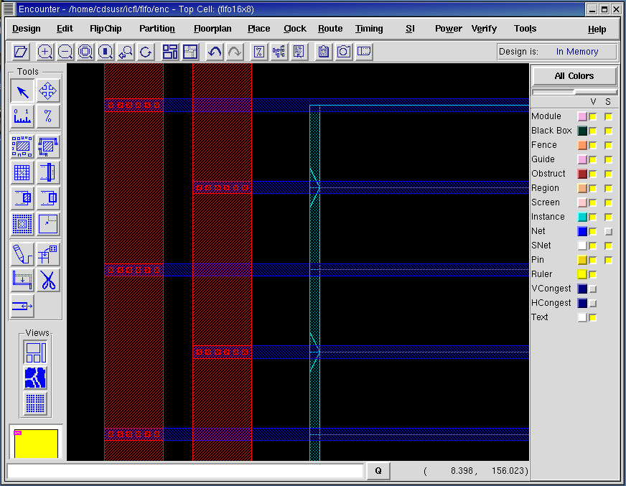
图14 加入滤波电容后的版图

3.1.8 放置核单元
点Place→Place向版图框架中放置核cell，如果已有sdc文件，应选中弹出窗口（图15）中的“Timing Driven”，可根据时序要求摆放，效果较好。
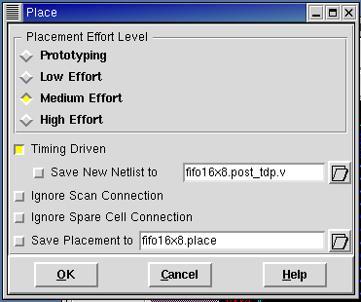
图15

完成布局后的版图如图16。
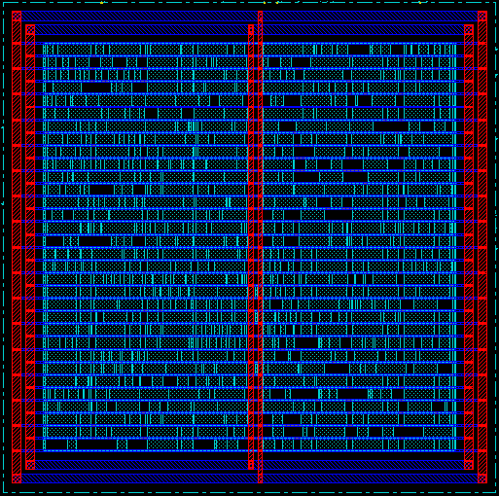
图16

3.2.10 时序分析
在布线前可以先进行一次时序分析，该操作实际上包括预布线，即在不考虑DRC问题时，将单元按网表连接起来，以便计算RC延迟。操作方法为，点
Timing→Timing Analysis
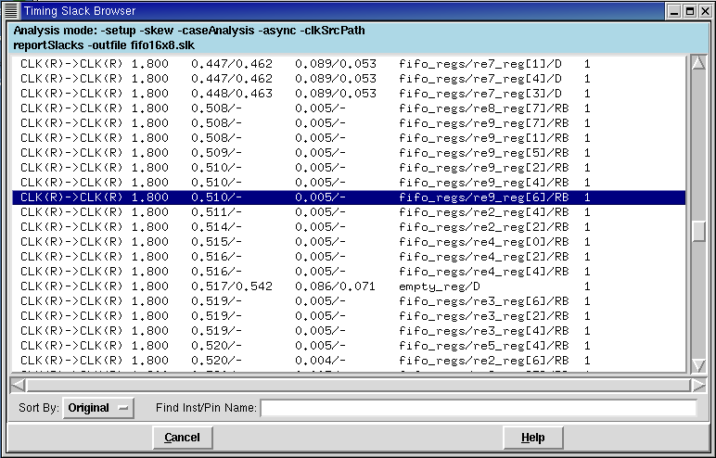
图17

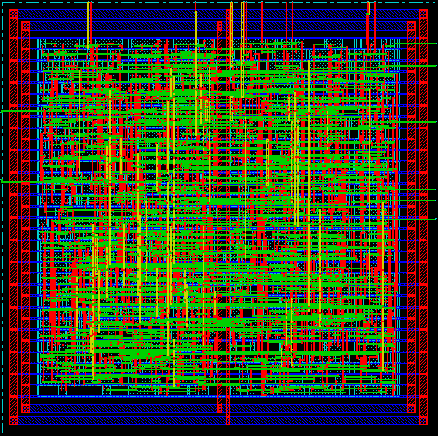
图18

时序分析后，版图将变为图18，并将生成一个布线前的时序报告，点
Timing→Debug→Slack Browser
可以观察该时序报告，正常时应没有“负Slack”。

3.2.11 时钟树综合
生成时钟树是一个重要环节，分为多个步骤。如果使用默认时钟模式，首先需要生成一个Spec文件。
- 生成时钟Spec文件
操作方法为点Clock→Create Clock Tree Spec，将弹出图19所示窗口，需要将库中生成时钟树使用的cell，如BUF1CK，BUF2CK，BUF8CK等添加进来。

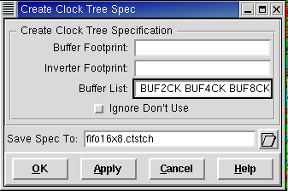
图19

点“OK”后将生成一个文件，其中某些内容来自sdc文件，另一些是系统默认值，典型文件如下。
#-- Clock Group --
#ClkGroup
#+ <clockName>
#------------------------------------------------------------
# Clock Root : clk
# Clock Name : CLK
# Clock Period : 2000ps
# Clock Type : Root
#------------------------------------------------------------
AutoCTSRootPin clk
MaxDelay 2000ps # default value
MinDelay 0ps # default value
MaxSkew 200ps # set_clock_uncertainty
SinkMaxTran 400ps # default value
BufMaxTran 400ps # default value
Buffer BUF1CK BUF2CK BUF3CK BUF4CK
NoGating NO
SetDPinAsSync NO
DetailReport YES
RouteClkNet NO
PostOpt YES
#OptAddBuffer YES
#RouteType specialRoute
#LeafRouteType specialRoute
ThroughPin
END

时钟Spec文件可以根据需要修改。
（2）指定使用的时钟Spec文件
操作为Clock→Specify Clock Tree，然后找到需要使用的Spec文件，例如上一步骤生成的。
（3）综合时钟树
操作为，Clock→Synthesize Clock Tree，出现图20后，点“OK”，该操作生成时钟树。

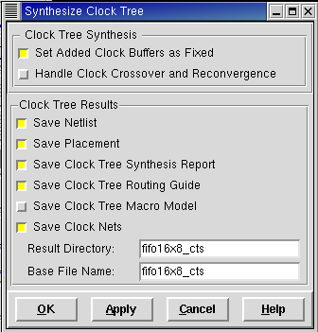
图20

生成时钟树后，有多种方法可以观察时钟树，图21是使用Clock Browser观察时钟树的结果。图21是使用Clock Browser观察时钟树的结果。

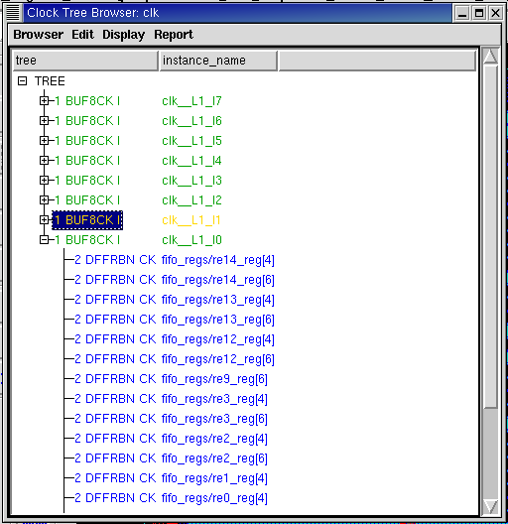
图21

（4）生成时钟树报告
点Clock→Report Clock Tree，可以生成时钟树的报告，典型报告如下：

###############################################################
# Complete Clock Tree Timing Report
#
# CLOCK: clk
#
# Mode: preRoute
###############################################################

Nr. of Subtrees : 1
Nr. of Sinks : 146
Nr. of Buffer : 10
Nr. of Level (including gates) : 1
Max trig. edge delay at sink(R): fifo_regs/re7_reg[7]/CK 110.8(ps)
Min trig. edge delay at sink(R): fifo_regs/re12_reg[7]/CK 99.6(ps)

(Actual) (Required)
Rise Phase Delay : 99.6~110.8(ps) 0~2000(ps)
Fall Phase Delay : 89.3~100.3(ps) 0~2000(ps)
Trig. Edge Skew : 11.2(ps) 200(ps)
Rise Skew : 11.2(ps)
Fall Skew : 11(ps)
Max. Rise Buffer Tran : 12.7(ps) 100(ps)
Max. Fall Buffer Tran : 12.7(ps) 100(ps)
Max. Rise Sink Tran : 92.9(ps) 100(ps)
Max. Fall Sink Tran : 77.2(ps) 100(ps)

***** NO Transition Time Violation *****

***** NO Capacitance Violation *****

（5）显示时钟树

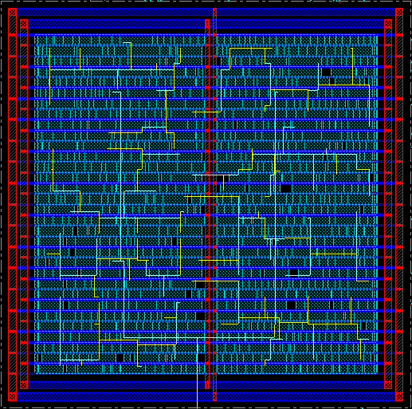
图22

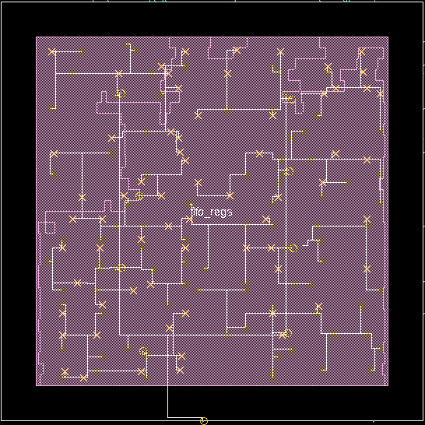
图23 最后的时钟树

3.2.12 布线
详细布线使用Route→NanoRoute，出现图24后点OK。图25是布线结果。
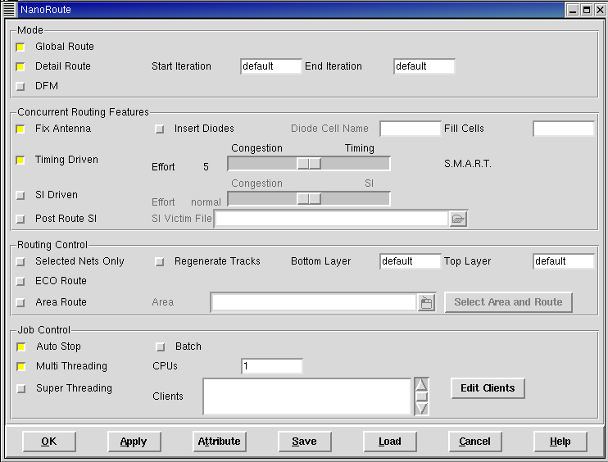
图24

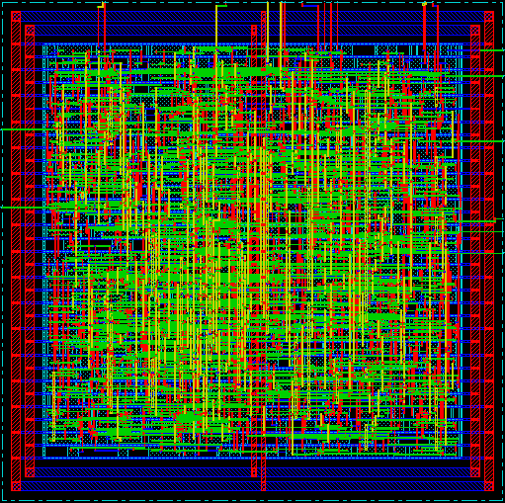
图25

3.2.13 时序优化和分析
布线后，如果存在时序问题，可点Timing→Optimazation进行优化。
3.2.14 放置填充单元
3.2.15 检查设计
布线结束后需要进行多种检查，例如金属层密度检查，如果存在违例，需填充。
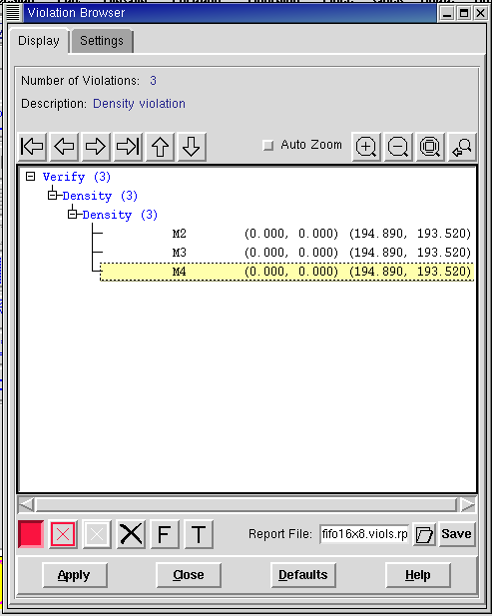
图26

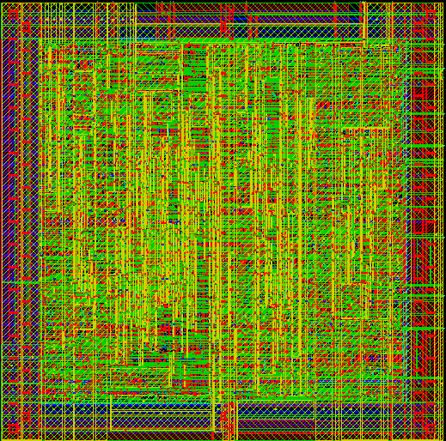
图

3.2.16 生成报告
3.2.17 时序参数提取
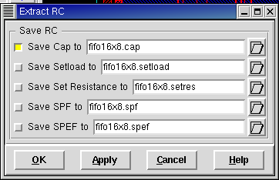
图

3.2.18 生成布线后网表

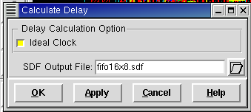
图

3.2.19 生成GDS文件
设置MAP文件
点Design→Save→GDS出现图

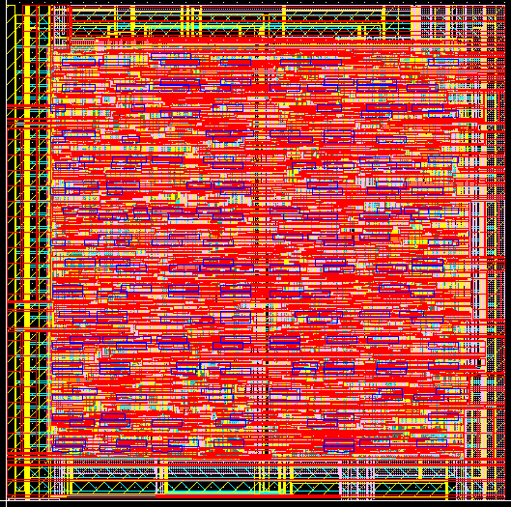
图27 DFII下的版图视图

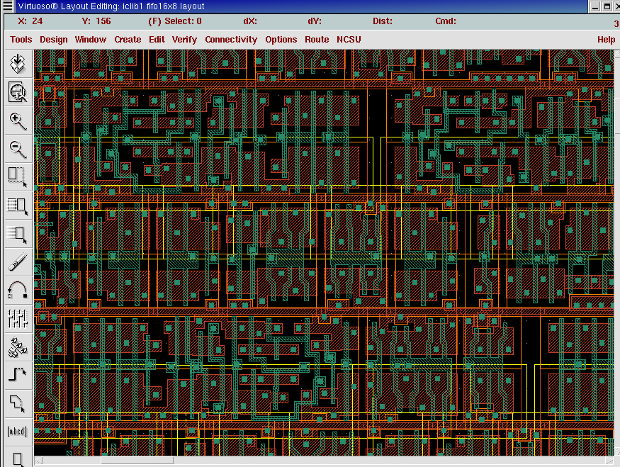
图28 关闭了金属层的版图视图

